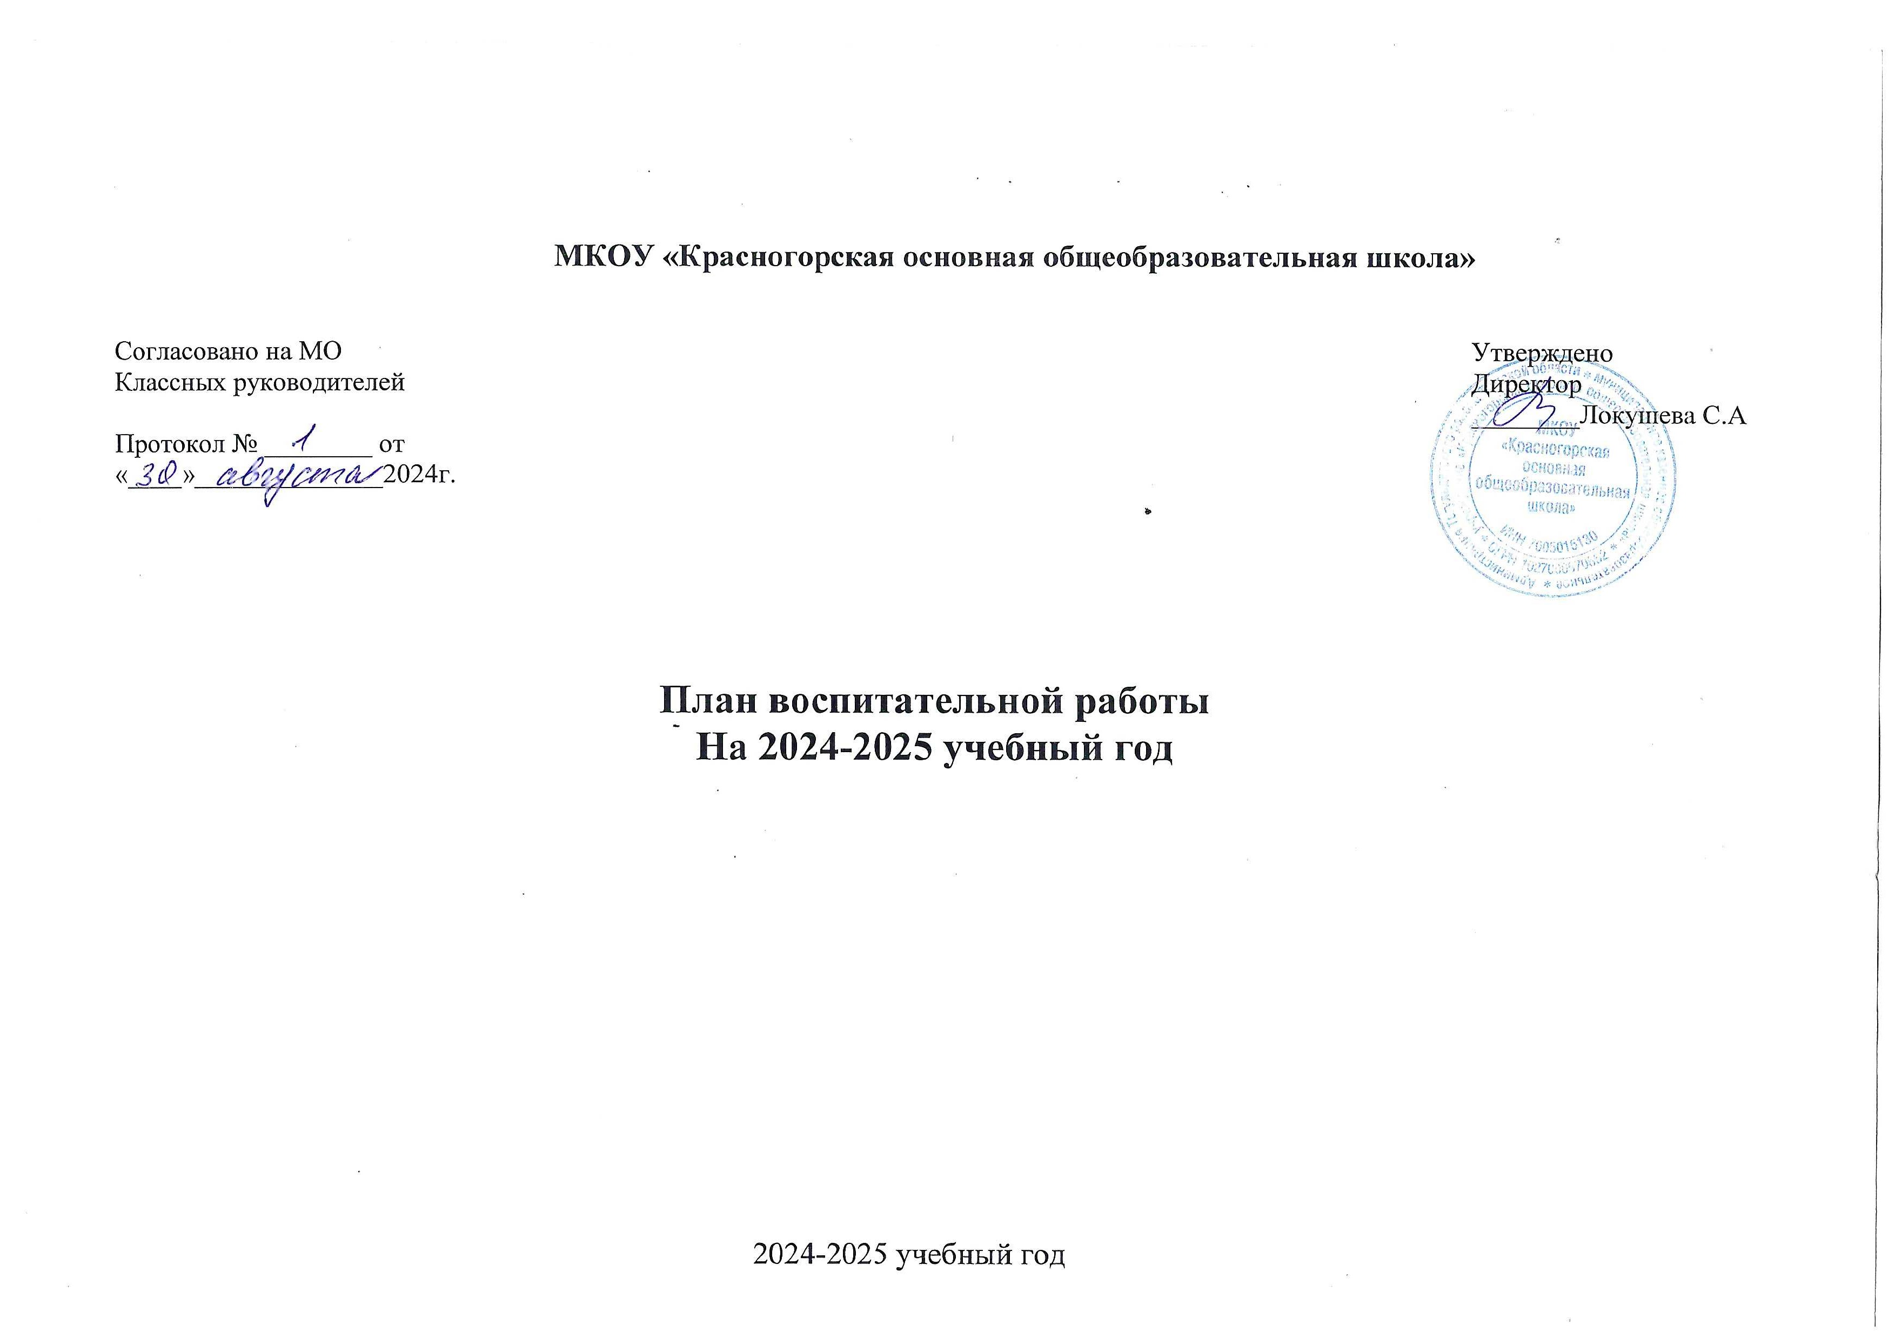

**I. Цель воспитания.**

Формирование физически и нравственно здоровой личности, образованной, культурной, готовой к дальнейшему развитию, самосовершенствованию и самореализации, чётко осознающей свои права и обязанности, способной реализовать себя в социуме.

**II. Задачи на 2024-2025 учебный год**

* Совершенствовать систему семейного воспитания; усилить роль семьи в воспитании детей и привлечь семьи к организации учебно-воспитательного процесса в школе
* Продолжить работу по созданию условий для физического, интеллектуального, нравственного и духовного развития детей на основе изучения личности учащихся, их интересов, стремлений и желаний;
* Создание условий для самореализации личности каждого ученика, совершенствовать работу по организации школьного самоуправления;
* Формирование в школьном коллективе детей и взрослых уважительного отношения к правам друг друга;

|  |  |  |  |
| --- | --- | --- | --- |
| **Формы и содержание деятельности** | **Дата** | **Классы** | **Ответственные** |
| День знаний Торжественная линейка | 02.09.2024 | 4-9 | Старший вожатый |
| День солидарности в борьбе с терроризмом | 04.09.2024 | 4-9 | Старший вожатый,  Классные руководители |
| Единый урок безопасности дорожного движения «Дорога из каникул в школу» | 25.09.2024 | 4-9 | Старший вожатый,  Классные руководители |
| День Учителя | 04.10.2024 | 4-9 | Старший вожатый |
| День Отца  Тематический классный час | 14.10.2024 | 4-9 | Старший вожатый |
| Урок безопасности школьников в сети Интернет | 24.10.2024 | 6-9 | Учитель информатики |
| День народного единства (кл.час) | 04.11.2024 | 4-9 | Старший  вожатый |
| «День памяти жертв ДТП» - классный час | 18.11.2024 | 4-9 | Классные руководители |
| «День матери» - праздничное мероприятие | 24.11.2024 | 4-9 | Старший вожатый |
| Международный день борьбы со СПИДом. | 02.12.2024 | 4-9 | Классные руководители |
| «День неизвестного солдата» - классный час | 03.12.2024 | 4-9 | Старший вожатый |
| Празднование Нового года   * Конкурс на лучшую новогоднюю игрушку * Конкурс новогодних рисунков и газет «Вот и снова Новый год!» * Новогодние праздники | 16.12.2024- 27.12.2024 | 4-9 | Классные руководители,  Старший вожатый |
| День полного освобождения Ленинграда от фашистской блокады – классный час | 27.01.2025 | 4-9 | Старший вожатый |
| «Мы за ЗОЖ!» | 30.01.2025 | 4-9 | Учитель физкультуры |
| «День российской науки» - классные часы | 07.02.2025 | 4-9 | Классные руководители |
| Урок мужества-День защитника Отечества  Конкурс рисунков | 21.02.2025 | 4-9 | Классные руководители,  Учитель ИЗО,  Старший вожатый |
| Праздничные мероприятия посвященные «Международному женскому дню»:   * Конкурс рисунков * Классные часы | 07.03.2025 | 4-9 | Классные руководители,  Учителя ИЗО  Старший вожатый |
| Конкурс плакатов «Скажи НЕТ табакокурению!» | 24.03.2025 | 4-9 | Классные руководители |
| «Всемирный день здоровья»   * Единый классный час * Спортивный праздник | 07.04.2025 | 4-9 | Старший вожатый  Учитель физкультуры |
| * «День космонавтики. Гагаринский урок «Космос - это мы». | 11.04.2025 | 4-9 | Старший вожатый |
| «День пожарной охраны»  Тематический урок | 30.04.2025 | 4-9 | Учитель ОБЖ |
| Празднование Дня Победы:   * «Подвиг в камне и бронзе» (трудовая вахта памяти по благоустройству памятника) * Уроки мужества; тематические классные часы * Участие в праздничных митингах. | 05.05.2025-  09.05.2025 | 4-9 | Классные руководители,  Старший вожатый |
| «День семьи» - Классный час | 15.05.2025 | 4-9 | Старший вожатый |
| Праздник последнего звонка. Общешкольная линейка «Итоги года» | 23.05.2025 | 4-9 | Старший вожатый |